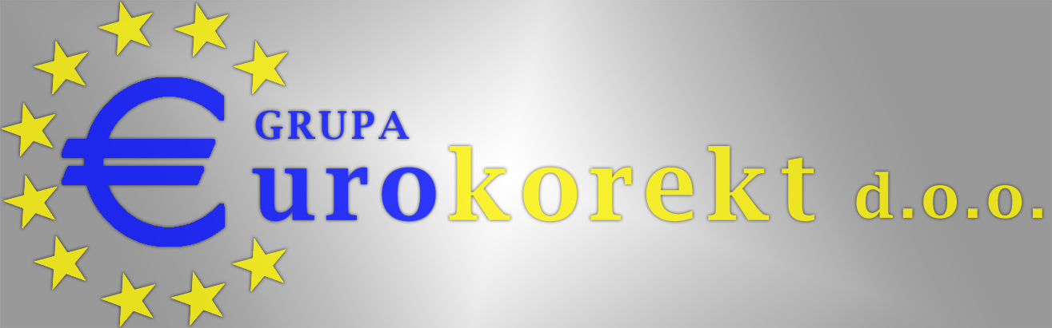
Eurokorekt grupa d.o.o.
Kreditni posrednik s ovlaštenjem Ministarstva financija RH
Ulica kralja Zvonimira 2 /1 kat, 10 000 Zagreb
Info: (01) 4649 798, 091 162 3835
e-mail: eurokorekt99@gmail.com
Posjetite naše stranice: www.obiteljskefinancije.com

Prema: Sindikat zaposlenika u djelatnosti socijalne skrbi Hrvatske
(članovima sindikata)

Poštovani članovi,
u današnje vrijeme brojni građani se nalaze u situaciji da im treba bankovni kredit,
uprkos tome što su često već prezaduženi, nemaju odgovarajuću kreditnu sposobnost ili ne
znaju kako bi bolje organizirali svoje financije.

Svakodnevno nam se javljaju izvanredne situacije koje možemo riješiti samo na način
da podignemo kredit, od kupnje automobila, stana, pa do refinanciranja postojećih kredita
ili financiranja neke druge životne potrebe. Snalaženje u šarolikim ponudama banaka iziskuje osim puno vremena i vrlo dobro poznavanje svih, običnom čovjeku često nerazumljivih,
bankarskih pojmova i odredbi ugovora o kreditiranju.
Eurokorekt grupa kao ovlašteni kreditni posrednik s odobrenjem za rad od strane Ministarstva financija RH nudi besplatno savjetovanje, informacije i pomoć kod ishođenja najpovoljnijeg kredita za Vas ili nekog štednog produkta ukoliko za istim imate potrebu. Usluge posredovanja pružaju stručne osobe sa dugim iskustvom u bankarskom i financijskom poslovanju čiji je cilj pronaći svojim klijentima najpovoljniji novi kredit ili refinanciranje postojećeg kredita te maksimalno pomoći kod realizacije. Surađujemo sa najuglednijim bankama koje posluju na našem tržištu.
Iz ponude izdvajamo:
- Stambene kredite s fiksnom kamatnom stopom već od 2,99 % godišnje (ovisno o visini učešća),
- Stambene kredite u kunama bez valutne klauzule,
- Stambene kredite za mlade s nižom kamatnom stopom,
- Gotovinske kredite u kunama, bez rizika valutne klauzule i uz fiksnu kamatnu stopu,
- Gotovinske kredite s rokom povrata do 15 godina
- Hipotekarne kredite (besplatna procjena nekretnine)
- Gotovinske kredite za refinanciranje ovrha i blokada.
Ukoliko trebate bilo kakve informacije ili posredovanje kod realizacije kredita obratite nam se s povjerenjem.

Kontakt osoba u tvrtci Eurokorekt grupa d.o.o. je Robert Ćurić.
Kontakt telefon: Info: (01) 4649 798, 091 162 3835
e-mail: eurokorekt99@gmail.com
Posjetite naše stranice: www.obiteljskefinancije.com

Radno vrijeme ureda je od 9-17 sati.

S poštovanjem.

